"Bílý kraj " - o pocitech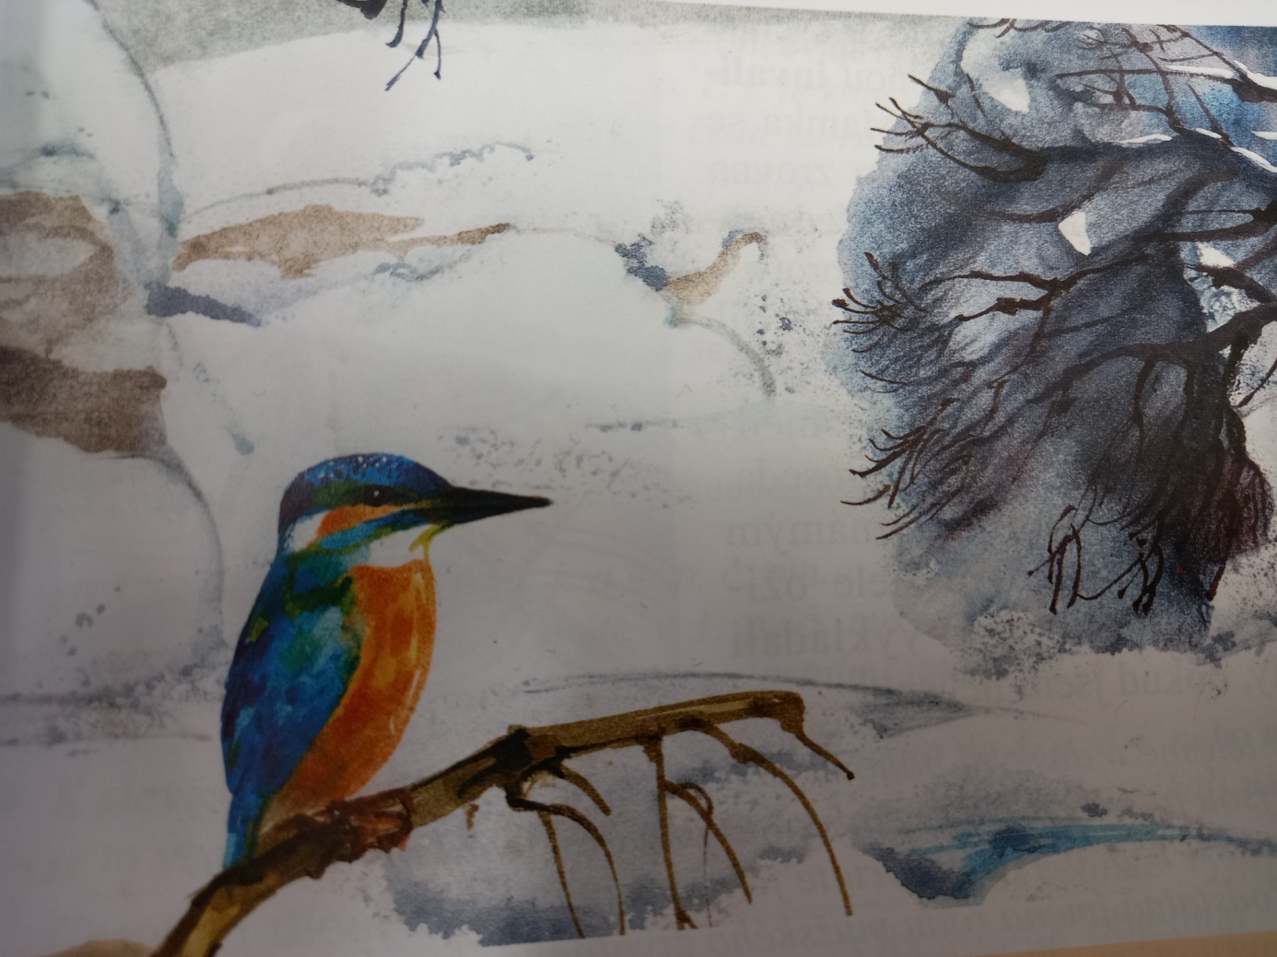
Z písničky jsem okamžitě dostala vánoční náladu. Když jsem si zkusila samotnou krajinu představit, byla naprosto nádherná! Ve sněhu byly stopy - ať už lidské tak zvířecí a na zamrzlém rybníku poblíž byly rýhy od krasobruslařů. Kolem byla zvířátka, která byla velmi přátelská a ve větvích stromů se schovávali ptáčci. Ačkoli jsem tam měla svoji zvířecí společnost, cítila jsem se celkem sama. Celkové pocity jsou: štěstí, krása, úžas, ale také samota. Veronika Johnová - 5.třída
Oblékla jsem se do bílého a napsala o tom svoji úvahu: Nelly - 5.třída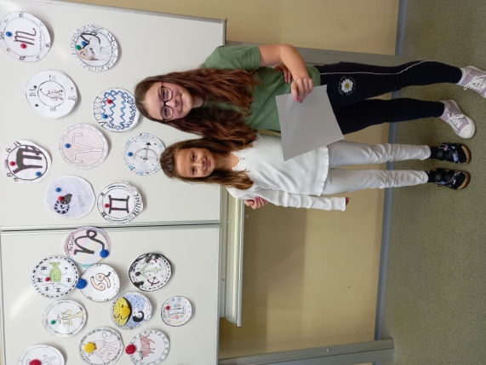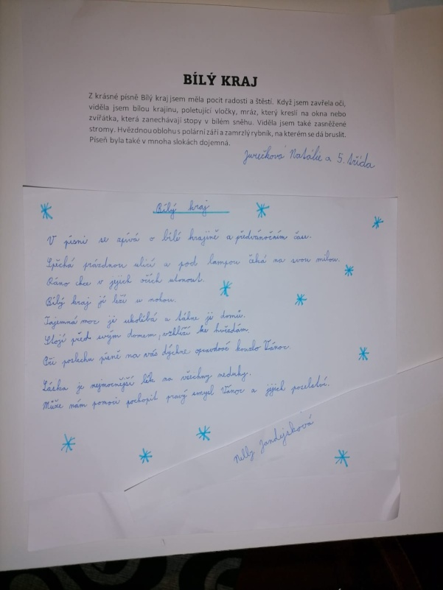
A já jsem se procvičila v psaní na počítači. Natálka - 5. třída
Polární zář v očích tvých, novým větrem voní mráz, na okna kreslí zimostráz, tichou nocí padá sníh, bílý kraj Ti leží u nohou, tajemná noc, hvězdný závoj...Pustily jsme si doma tu písničku i pětkrát a nechaly se unášet sněním... Gita,Vanesa,Nicol - 5. třída
Připomněla mi, že se blíží čas, kdy spěcháme rychle pokoupit dárky a co nejdřív se vrátit domů do tepla za svou rodinou - užívat si ten krásný pocit u ohně praskajícího v krbu, v ruce s šálkem čaje a moci přitom pozorovat za okny sněhovou nadílku. Sabča - 5. třída

Sníh je jako peřina, led na kaluži jako sklo a jinovatka obaluje stromy jako pavučina, ptáci se krčí do klubíčka. Vánoční nálada je v každém z nás a já se nejvíc těším na rodinu u vánočního stromečku, kde prskají prskavky a voní cukroví. Marťa - 5. třída

Líbila se mi ta melodie, přinesla k nám zimní náladu. Byla plná energie a předala mi pozitivní náladu. Chtěla jsem ji slyšet znovu. V zimě mám nejradši ZÁPAD SLUNCE. Hana - 8. třída

Těšíme se na pohádky, klouzání, koulování, výlety se školou, stavění sněhuláků, zvířátek, procházky ve sněhu, lovení vloček, i sníh za krkem.Nejvíc na to, až budeme celá rodina pohromadě, radost, až budou rozbalovat dárky a na to, jak chodíme skoro celá vesnice na vánoční procházku! Eliška, Lucie a Nikola – 8.třída

